**DIP. GUILLERMO PATRICIO RAMÍREZ GUTIÉRREZ PRESIDENTE DEL H. CONGRESO DEL ESTADO DE CHIHUAHUA**

**P R E S E N T E.-**

Quien suscribe, **Brenda Francisca Ríos Prieto**, en mi carácter de Diputada integrante de la Sexagésima Octava Legislatura, y del Grupo Parlamentario de MORENA, con fundamento en lo dispuesto en los artículos 64 fracciones I y II, y 68 fracción I de la Constitución Política del Estado de Chihuahua; artículos 167 fracción I, 169 y 174 de la Ley Orgánica del Poder Legislativo; así como los numerales 75, 76 y 77 del Reglamento Interior y de Prácticas Parlamentarias, comparezco ante esta Honorable Soberanía a efecto de presentar la siguiente **proposición con carácter de punto de acuerdo para exhortar al Ayuntamiento de Chihuahua, a la Dirección de Obras Públicas Municipales, a la Dirección de Servicios Públicos Municipales, a la Dirección de Desarrollo Urbano y Ecología, así como a la Secretaría de Desarrollo Urbano y Ecología del Estado de Chihuahua, a fin de que, en el ámbito de sus respectivas competencias, atiendan con carácter prioritario las problemáticas expresadas por los vecinos de las colonia Díaz Ordaz, relativas a la falta de pavimentación, limpieza integral, recuperación de áreas verdes invadidas, atención a viviendas vandalizadas, reforestación en espacios públicos y revisión de los criterios del presupuesto participativo, en razón de ser demandas legítimas de sectores históricamente olvidados de la ciudad**. Lo anterior, al tenor de las siguientes;

**CONSIDERACIONES**

El pasado 29 de agosto de 2025 en mi calidad de representante popular, realicé recorridos en la colonia Díaz Ordaz, donde los vecinos compartieron sus preocupaciones.

Una vecina relató cómo sigue pagando predial de una casa de la que fue desposeída y cómo, pese a los años, no ha podido recuperarla. Los habitantes exigieron la pavimentación de la calle Ciudad Noches, una limpieza integral y la recuperación de áreas verdes invadidas por particulares. Señalaron también la frustración de participar en el presupuesto participativo, ya que su baja densidad poblacional les impide competir con colonias más grandes: “aquí somos pocos, nunca alcanzamos los votos”.

Los vecinos señalaron la presencia de casas vandalizadas y terrenos en abandono que generan inseguridad. Al mismo tiempo, solicitaron avanzar con reforestación en la plaza y el campito de la Huasteca, cuidando no intervenir en predios en disputa legal: “vámonos por ahí primero, para no meternos en problemas”.

Estos testimonios muestran un patrón común: la exclusión estructural de las colonias más olvidadas de Chihuahua, donde la falta de pavimentación, áreas verdes dignas, seguridad y acceso real a programas de infraestructura profundizan las desigualdades territoriales.

De acuerdo con el diagnóstico Chihuahua, corazón del norte (julio 2025), el municipio cuenta con apenas 5 a 7 metros cuadrados de área verde por habitante, menos de la mitad de lo recomendado por la OMS (10–15 m²). Además, el propio estudio advierte de un rezago importante en infraestructura estratégica y un déficit de servicios básicos en la ciudad, donde las colonias periféricas son las más afectadas.

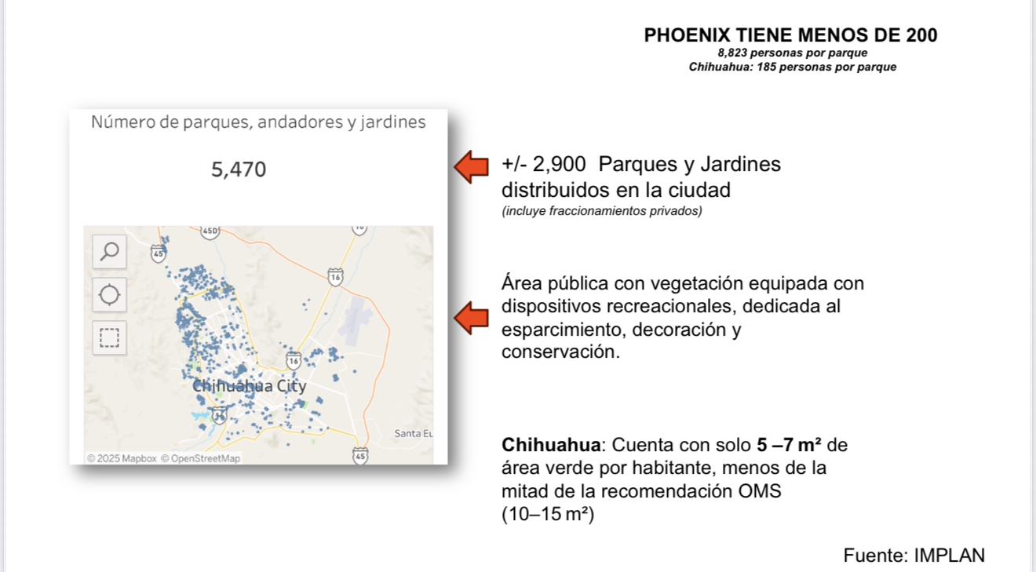

En clave sociológica, esto refleja lo que diversos estudios urbanos han señalado: la ciudad no solo reproduce desigualdad económica, sino que la territorializa. Mientras las zonas con mayor densidad y plusvalía concentran obra pública, las colonias periféricas quedan atrapadas en el círculo de la precariedad: pocas familias, poca votación, poco presupuesto, menos servicios. Se trata de un fenómeno de exclusión sistémica que niega a estos ciudadanos el derecho a la ciudad.

1. **El Congreso como representación popular.**

Este Poder Legislativo tiene la obligación constitucional de ser la voz de quienes no son escuchados. Cuando las y los vecinos acuden a nosotros, lo hacen porque el Ayuntamiento ha sido omiso o indiferente. Ignorar estas demandas sería incumplir la función representativa de este Congreso. Como contrapeso del poder municipal, corresponde emitir exhortos firmes para que se atiendan problemas que comprometen el derecho a la ciudad, la seguridad y la dignidad de la vida comunitaria.

1. **Dirección de Obras Públicas Municipales – Pavimentación**.

Los habitantes llevan años esperando la pavimentación de la calle Ciudad Moches, cuya carencia afecta la movilidad, la salud y la seguridad vial. La Dirección de Obras Públicas es la autoridad competente para integrar estos proyectos en el programa anual de obra. El exhorto busca que, más allá de la planeación concentrada en zonas céntricas o de plusvalía, se garantice  
infraestructura básica en colonias periféricas.

1. **Dirección de Servicios Públicos Municipales – Limpieza.**

Los testimonios vecinales refieren la acumulación de basura, escombro y maleza en varias calles, lo que genera insalubridad y aumenta riesgos de inseguridad. La limpieza de los espacios públicos es competencia directa de Servicios Públicos Municipales; su omisión ha normalizado condiciones indignas que este Congreso no puede tolerar.

1. **Dirección de Desarrollo Urbano y Ecología – Áreas verdes invadidas.**

Hay predios destinados a áreas verdes han sido invadidos y convertidos en giros particulares sin permisos. Desarrollo Urbano es la autoridad encargada de salvaguardar el uso de suelo, impedir invasiones y garantizar que el espacio público se destine al bien común. El exhorto busca restituir derechos colectivos frente a intereses particulares.

1. **Secretaría de Desarrollo Urbano y Ecología del Estado – Coordinación y vigilancia.**

Dada la inacción municipal, es necesario que la Secretaría estatal acompañe la defensa de áreas verdes y espacios públicos. La intervención del nivel estatal es fundamental para garantizar imparcialidad y reforzar la capacidad técnica en conflictos de propiedad y planeación urbana.

1. **Atención a viviendas vandalizadas – Municipio.**

En la colonia los vecinos denuncian casas abandonadas y vandalizadas que se convierten en focos de delincuencia. Este problema requiere la actuación del Municipio mediante programas de rescate de vivienda y la aplicación de reglamentos de seguridad pública. El exhorto pretende acelerar acciones que protejan a las familias que viven junto a estos espacios inseguros.

1. **Reforestación en espacios seguros – Desarrollo urbano y servicios públicos.**

Vecinos solicitaron la plantación de árboles en la plaza y el campito de la Huasteca, advirtiendo que no desean conflictos legales en terrenos en disputa. Esta actitud comunitaria responsable merece una respuesta inmediata de las autoridades, pues Chihuahua tiene apenas 5 a 7 m² de área verde por habitante, cuando la OMS recomienda entre 10 y 15 m². El exhorto busca subsanar este rezago ambiental.

1. **Presupuesto participativo – Ayuntamiento.**

Los vecinos denunciaron que, debido a la baja densidad poblacional, sus proyectos nunca logran los votos suficientes. Este esquema los margina sistemáticamente. El exhorto al Municipio plantea revisar los criterios para que la justicia social prevalezca sobre la lógica de competencia numérica con acciones afirmativas que permitan resolver carencias colectivas.

1. **El patrón de desigualdad urbana.**

El estudio Chihuahua, corazón del norte (julio 2025) documenta que la capital enfrenta un rezago en infraestructura estratégica, un déficit de servicios básicos y una profunda desigualdad territorial. Mientras la ciudad impulsa megaproyectos en vialidades y centros de negocios, las colonias periféricas sobreviven con calles sin pavimentar, casas abandonadas y áreas verdes invadidas. El Congreso no puede permanecer en silencio ante esta contradicción.

Los vecinos señalaron que la situación de abandono en sus calles y espacios comunitarios se ha vuelto insostenible. Refirieron que la zona se encuentra repleta de escombro, lo que impide el tránsito seguro de las personas. Dicho escombro y basura afectan directamente a los pasos que diariamente utilizan las familias para realizar actividades básicas: ir a la tienda, que los niños se trasladen a la escuela o al parque, o que adultos mayores puedan circular con seguridad.

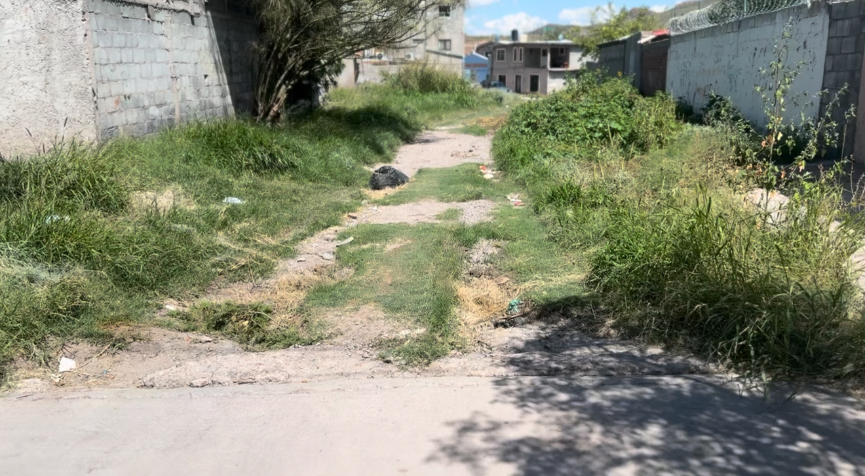

Destacaron que cuando llueve, el agua arrastra la basura y la esparce por las vialidades, lo que agrava los riesgos de insalubridad y representa un foco de proliferación de plagas y animales nocivos. Esta combinación convierte un trayecto cotidiano en un peligro permanente.

Además, denunciaron que los parques comunitarios están en condiciones deplorables, con maleza y espinas que imposibilitan a los niños jugar, vulnerando así su derecho a la recreación y al espacio público. A ello se suma la falta de rampas de accesibilidad para personas con discapacidad, lo que constituye una omisión grave en materia de inclusión social y movilidad urbana.

Frente a esta realidad, contrasta la retórica del último informe del alcalde Marco Bonilla, que habló de un municipio eficiente, con grandes obras y reconocimientos financieros, proyectando una imagen de modernidad y planeación. Pero mientras se presume una ciudad que supuestamente “inspira al país entero”, en las colonias más olvidadas prevalece el abandono: calles sin pavimento, parques impracticables, oscuridad por falta de alumbrado y pasos inseguros llenos de escombro.

Antes de hablar de un modelo de ciudad que pueda replicarse en el país, es indispensable atender primero lo más elemental. No se puede presumir modernidad mientras hay familias que viven en condiciones indignas. La verdadera prueba de gobierno está en resolver lo básico: que los niños jueguen en un parque limpio, que los adultos mayores transiten sin miedo, que la lluvia no convierta las calles en corrientes de basura.

Si la pretensión es presentar a Chihuahua como ejemplo nacional, la pregunta que surge desde las colonias es inevitable: ¿lo que ustedes viven todos los días aquí lo exportarían al resto de México?

Por lo anteriormente expuesto y fundado, someto a la consideración de esta Honorable Asamblea el siguiente:

### **PUNTO DE ACUERDO**

**PRIMERO.** La Sexagésima Octava Legislatura del Honorable Congreso del Estado de Chihuahua exhorta respetuosamente al Ayuntamiento de Chihuahua y a la Dirección de Obras Públicas Municipales, para que incorporen en el programa de obra pública la pavimentación de vialidades pendientes, en especial la calle Ciudad Noches, así como otras calles que presenten condiciones similares en la colonia mencionada.

**SEGUNDO.** Se exhorta a la Dirección de Servicios Públicos Municipales para que realice de manera inmediata acciones de limpieza integral en la colonia Díaz Ordaz, atendiendo la acumulación de basura, escombro y maleza que deteriora la calidad de vida de las y los vecinos.

**TERCERO.** Se exhorta a la Dirección de Desarrollo Urbano y Ecología del Municipio de Chihuahua a fin de que revise y recupere los terrenos destinados a áreas verdes que han sido indebidamente invadidos, garantizando su restitución como espacios de uso comunitario.

**CUARTO.** Se exhorta a la Secretaría de Desarrollo Urbano y Ecología del Estado de Chihuahua para que acompañe y vigile los procesos de regularización de los predios en disputa y coadyuve en el diseño de soluciones urbanísticas de largo plazo que eviten la pérdida de áreas comunes en colonias periféricas.

**QUINTO.** Se exhorta al Ayuntamiento de Chihuahua, en coordinación con las instancias correspondientes, para que implemente un plan de atención a viviendas vandalizadas y terrenos en abandono en la colonia Díaz Ordaz, considerando su impacto en la seguridad pública y la cohesión comunitaria.

**SEXTO.** Se exhorta a la Dirección de Servicios Públicos Municipales y a la Dirección de Desarrollo Urbano y Ecología a que, en coordinación con las áreas de reforestación, se lleve a cabo la plantación de árboles en la plaza y el campito de la Huasteca, espacios identificados por los vecinos como seguros y libres de conflicto legal.

**SÉPTIMO.** Se exhorta al Ayuntamiento de Chihuahua a revisar los criterios del presupuesto participativo, a fin de que las colonias con menor densidad poblacional no queden sistemáticamente excluidas de los beneficios de este programa, garantizando así equidad en el acceso a la infraestructura pública.

**OCTAVO**. Se exhorta al Municipio de Chihuahua, a través de la Dirección de Obras Públicas y la Dirección de Servicios Públicos, para que instalen luminarias públicas, rehabiliten los parques comunitarios retirando espinas y maleza, y construyan rampas de accesibilidad para personas con discapacidad, garantizando espacios seguros, incluyentes y dignos en la colonia Díaz Ordaz.

**DADO EN EL SALÓN DE SESIONES DEL PODER LEGISLATIVO DEL ESTADO DE CHIHUAHUA A LOS VEINTITRÉS DÍAS DEL MES DE SEPTIEMBRE DE 2025.**

**ATENTAMENTE**

**DIP. BRENDA FRANCISCA RÍOS PRIETO GRUPO PARLAMENTARIO DE MORENA**